Úloha č.1 Na základe grafu funkcie určte jej vlastnosti: monotónnosť, parita, extrémy, ohraničenosť, definičný obor, obor hodnôt.
Úloha č.2 Vyberte si graf ľubovoľnej funkcie a dokážte jej vlastnosti.
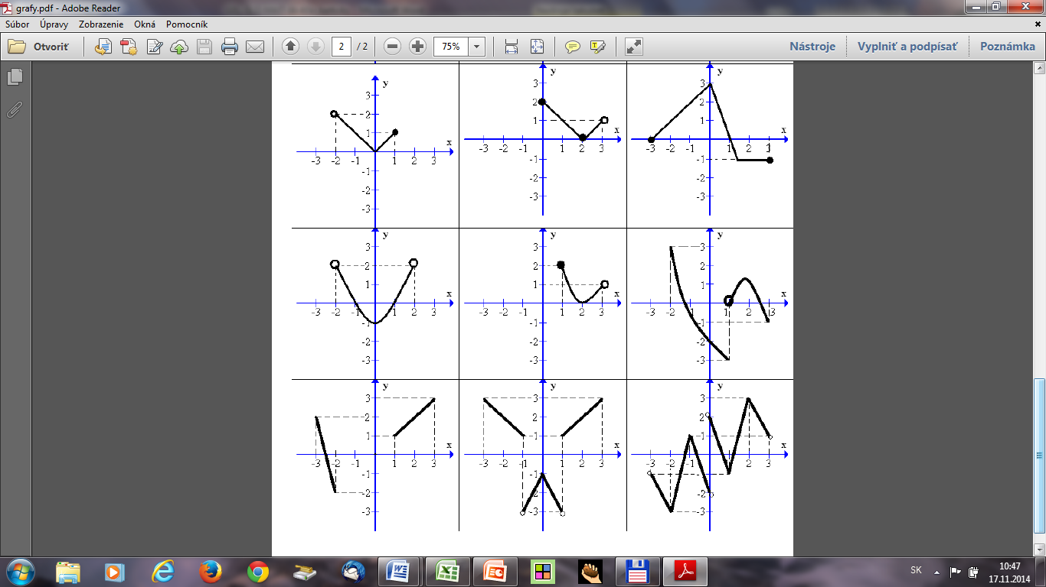 |  |  |  |  | 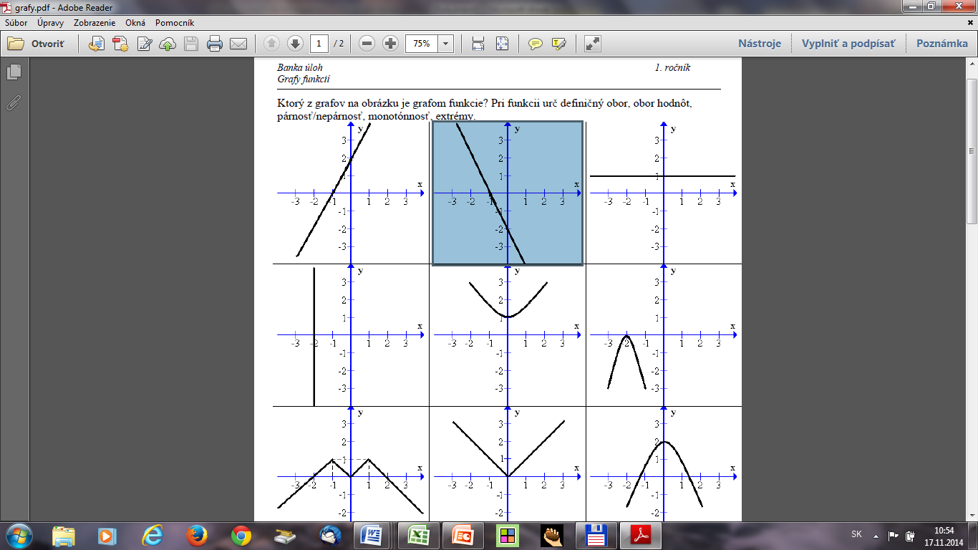
Úloha č.1 Na základe grafu funkcie určte jej vlastnosti: monotónnosť, parita, extrémy, ohraničenosť, definičný obor, obor hodnôt.
Úloha č.2 Vyberte si graf ľubovoľnej funkcie a dokážte jej vlastnosti.
 |  |  |  |  |  |  | 
Úloha č.1 Na základe grafu funkcie určte jej vlastnosti: monotónnosť, parita, extrémy, ohraničenosť, definičný obor, obor hodnôt.
Úloha č.2 Vyberte si graf ľubovoľnej funkcie a dokážte jej vlastnosti.
 |  |  |  |  |  |  | 
Úloha č.1 Na základe grafu funkcie určte jej vlastnosti: monotónnosť, parita, extrémy, ohraničenosť, definičný obor, obor hodnôt.
Úloha č.2 Vyberte si graf ľubovoľnej funkcie a dokážte jej vlastnosti.
 |  |  |  |  |  |  | 
Úloha č.1 Na základe grafu funkcie určte jej vlastnosti: monotónnosť, parita, extrémy, ohraničenosť, definičný obor, obor hodnôt.
Úloha č.2 Vyberte si graf ľubovoľnej funkcie a dokážte jej vlastnosti.
 |  |  |  |  |  | 
Úloha č.1 Na základe grafu funkcie určte jej vlastnosti: monotónnosť, parita, extrémy, ohraničenosť, definičný obor, obor hodnôt.
Úloha č.2 Vyberte si graf ľubovoľnej funkcie a dokážte jej vlastnosti.
 |  |  |  |  | 

